地下室结构工具箱DXStools使用说明
一、地下室结构工具箱是一款绘图辅助软件，包括下面的模块
1、基础：
——ZDF筏板自动选筋(zdf、sfb)
2、墙柱：
——YZY盈建科边缘构件转板王格式
——SG一键优化约束边缘构件箍筋
3、梁：
——ZDX自动选梁筋
4、板：
——ZDB自动附加筋
5、工具：
——PSA批量删除任意形状内元素
——XTC轴线同长
——ZZX一键生成梁中轴线
——XH下划线一键加删
——BL批量转换图层BatchLayer（aBL,eBL,rBL）
——ZZ一键柱表联运修改
二、简介
不同于网上烂大街的工具，地下室结构工具箱是精粹于本人多年地下室施工图绘制经验，把重复繁琐计算量大且易错的工作编写插件替代，覆盖了大部分地下室设计过程，每一个工具精简而强大且都是专门为地下室结构设计而编写的独一无二的，可以极大提高了画图效率，从而把重心放在结构设计本身上。初次使用的小伙伴们可以观看教学视频，同时也可以搜索群号985207057加入交流群。
工具箱编写耗时耗力，故接受微信捐赠以帮助工具箱变得更好。
以下就以从整个工具箱设计到各个模块的使用说明进行讲解。
三、整个工具箱的使用注意事项
- 工具箱可以使用在多个cad平台，没有限制，不过本人使用的是AUTOCAD2014，所以应该对这个版本的兼容性比较好。
- 工具箱有几个插件使用过程中需要用到计算软件导出的计算书，因为本人公司使用的盈建科，所以计算书都是按照盈建科来适配的，PKPM和其它的设计软件导出的计算书可能会不能使用。详情在后面的操作说明中讲解。
- 关于安装，工具箱只有一个文件：“DXStools地下室结构工具箱.VLX”，安装很简单，把这个文件放在当前CAD的安装目录下（如C:\Program Files\Autodesk\AutoCAD 2014）即可。第一次使用时，需要通过appload或直接拖动文件到CAD中来加载工具箱，然后工具箱会在菜单栏创建工具箱的菜单目录。
- 每次打开CAD时，需要通过菜单栏点击其中一个菜单后，CAD才会导入地下室工具箱，然后在CAD被关闭之前可以直接使用命令（附在菜单中每个插件名称的后面）进行操作而不用再点击菜单。
- 盈建科直接导出的所有图在使用前需要使用convert命令把二维线转换为多段线。
- 接下来分模块来介绍操作流程和注意事项：
四、基础——ZDF筏板自动选筋(zdf、sfb)
本插件包括两个命令，ZDF是筏板自动选筋，SFB是删除布置上去的筏板筋。
使用条件：面积图层为“计算结果1”、导出，X向底筋、顶筋配筋面积图，Y向底筋、顶筋配筋面积图。
- 使用筏板自动选筋配筋面积图如：
- 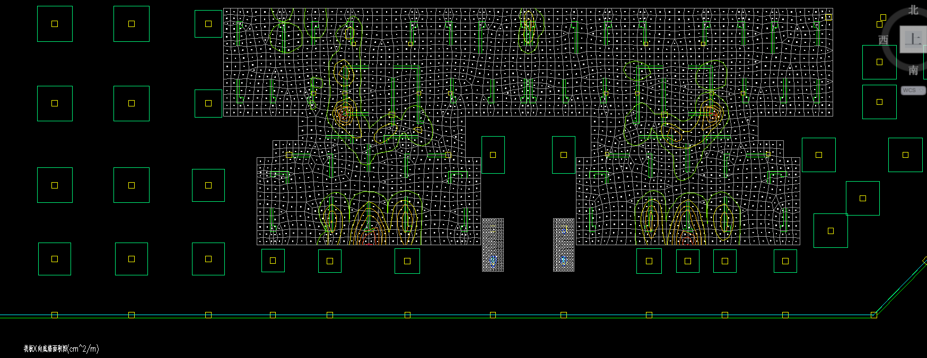
- 插件设置：
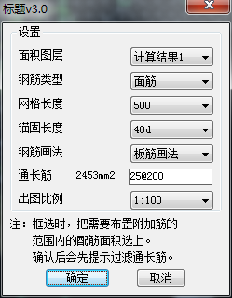
- 当前面积图层只支持盈建科默认导出的“计算结果1”，根据实际情况设置好下面三项，钢筋画法有两种，一种是板筋画法和图集画法，区别请自行试验。其它的亦按实际情况设置。
- 点击菜单的确定后首先会提示按是否过滤小于通长筋的计算结果，框选后只剩下非构造配筋，图层很清爽：
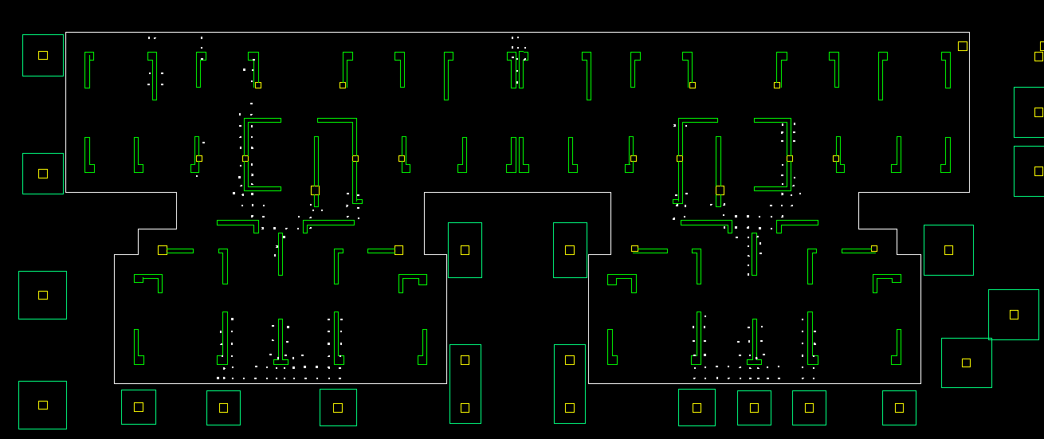
- 然后依次框选计算结果即可，可以小范围地框，也可以大范围地框：
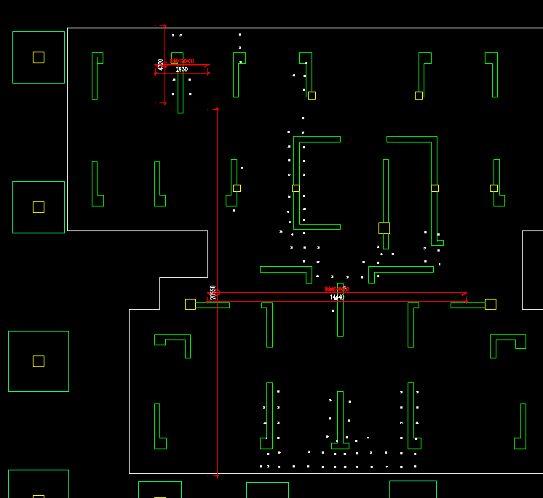
- 布置错的，可以使用SFB命令进行删除。
- 依次处理X向底筋、顶筋图，Y向底、顶筋图。
五、墙柱——YZY盈建科边缘构件转板王格式
使用条件：在板王中把边缘构件识别选择设置为柱层“边构”、文字层“7”，如下
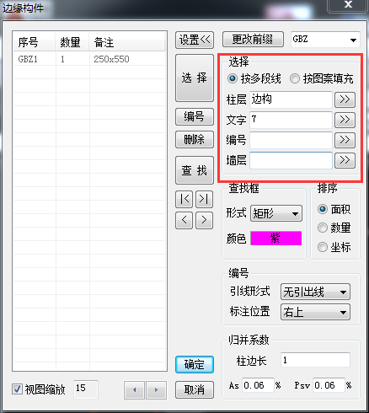
使用YZY命令可以把盈建科导出的边缘构件图的格式转换为板王可以识别的格式，如下图：
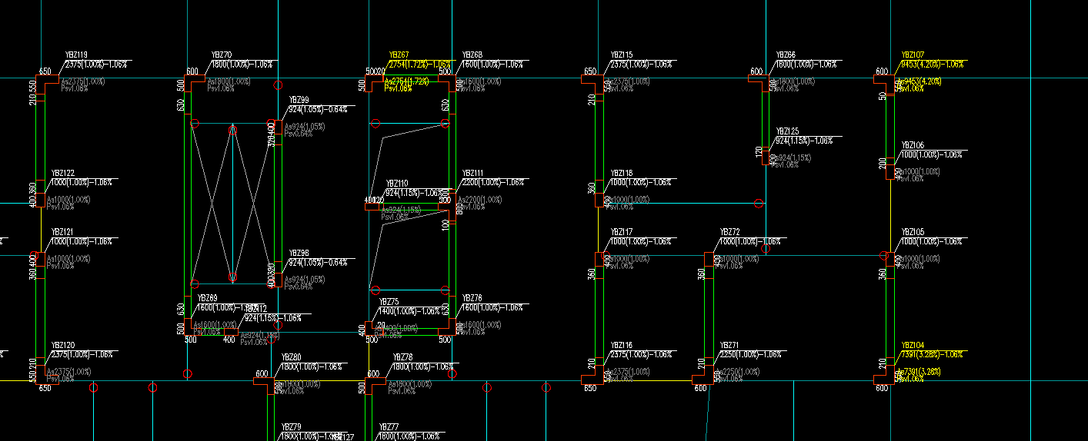
板王成边缘构件表的结果：
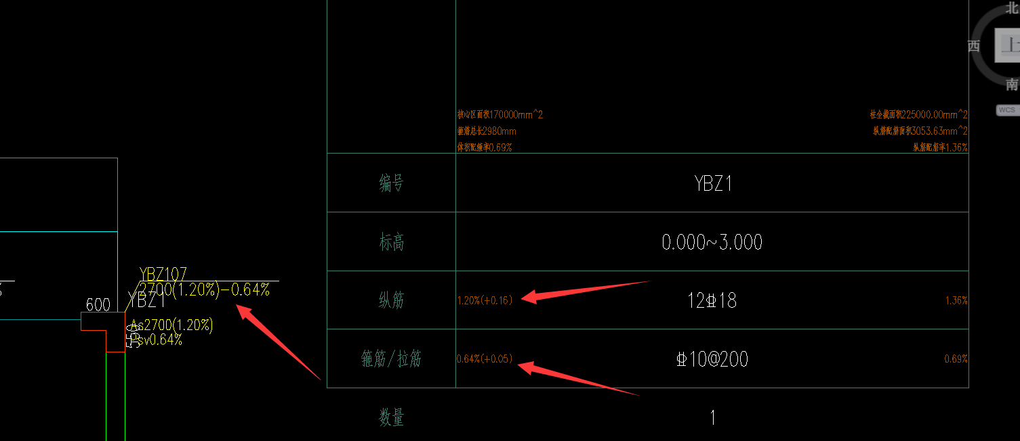
可以看到，板王已经正确识别YJK的计算结果了。
六、SG一键优化约束边缘构件箍筋
使用条件：边缘构件表由板王或者屠夫工具生成，或者满足如下图所示的，表左中位置有“体积配箍率x.xx%”字样、表下为箍筋的配筋且体积配箍率与箍筋有对应关系；
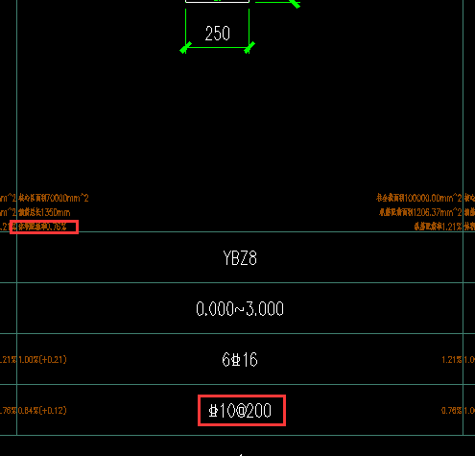
SG插件是一个非常实用的插件。根据抗规6.4.5-3注3，约束边缘构件体积配箍率的计算可以适当计入满足构造要求且在墙端有可行锚固的水平分布钢筋的截面面积，考虑墙水平筋后可以有效减小边缘构件的箍筋，当前主流的画图软件均无法在计算约束边缘构件时准确考虑墙水平筋的截面面积，遂有做一个插件的想法。现在将工具分享给大家。
本插件可以单独使用 ，更可以与雨夜屠夫墙柱工具一起搭配使用，达到优化箍筋的结果。
SG配合墙柱工具的使用步骤：
1、用墙柱工具生成墙柱施工图。
2、用墙柱工具生成配箍率、体积配箍率计算结果（未考虑剪力墙水平筋）。
3、使用SG插件一键考虑剪力墙水平筋的体积配箍率后优化箍筋。
详细教程详见附件GIF操作教程。
SG插件使用须知：
1、插件可以计算暗柱、L、T字形端柱。注意柱墙柱外框线应该是多段线，而且每条边上最多三个夹点，大于三个夹点插件会报错（一般都没有这个问题，除非手动绘制的截面可能会出现）。
2、插件只能在1:100的出图比例下使用。绘图比例默认为1:25，即缩放比例3.333，使用插件前一定要确认绘图比例是否正确设置！绘图比例设计不正确会报警设置 “墙厚有误”或者导致计算错误。
3、插件可以自动识别墙柱工具生成的约束边缘构件的体积配箍率计算结果，前提是该文字需要放置在墙柱外框线左边4000、上面一个墙柱高度、下面8000范围内，一般自动生成的计算结果的默认位置都可以识别。如果没有使用墙柱工具生成体积配箍率计算结果，插件会单独在墙柱外框线上方输出如“x向墙水平筋体积配箍率: ”的字样。
4、软件自动计算约束边缘构件墙水平筋的体积配箍率是建立在考虑了200~400墙厚的构造配筋的前提下，如下：
200墙厚：C8@200；
220墙厚：C8@180；
240墙厚：C8@160；
250墙厚：C8@150；
300墙厚：C10@200；
350墙厚：C10@180；
400墙厚：C10@150（两排）。
插件可以手动修改此选项。
超过400墙厚插件会输出0。
其它墙厚可以由用户动填写。
5、插件会自动识别边缘构件的哪个方向与剪力墙相连，包括x、y、a（x+y），并向设计者确认。如果没有绘制墙线，插件亦会提示上次的结果要求设计都确认。暗柱不需要输入墙水平筋方向，插件会自动识别短边方向为与墙连接的方向。
6、默认箍筋直径取为10，实际如果是8或者12误差很小。
7、点击柱边线时，注意保证整个柱截面以及配筋表下面的箍筋配筋同时显示在屏幕范围内。否则可能会出现无法识别的错误。
8、优化后箍筋文字颜色：黄色代表优化箍筋时插件自动确定体积配箍率；绿色代表优化箍筋时手动确定体积配箍率。
9、SG插件考虑水平筋贡献时，是按水平筋不替换箍筋的做法，暂不支持图集上替换箍筋的做法。因为水平筋不替换箍筋且考虑水平筋的贡献，故水平筋间距应与箍筋间距错开。
10、插件编写耗时耗力，故本插件接受捐赠以保持插件更新。作为感谢，捐赠的小伙伴点击检查注册按钮会获得惊喜。

更新说明：
2018.05.03 增加对柱截面的容差，允许柱截面的坐标有很小的偏差。增加墙水平筋最大体积配箍率占比30%（大于30%按30%取，并提示）。
2018.05.18 增加识别到箍筋时自动优化箍筋（强烈建议使用），需要根据规范设置目标体积配箍率。
2018.05.19 修正一些bug，强壮了插件的兼容性。
2018.05.21 增加——自动优化箍筋时自动将当前柱体积配箍率作为目标体积配箍率，此目标体积配箍率会大于规范体积配箍率，虽不能达到极致省钢筋，但是提高了画图效率时亦明显减小了配筋。
2018.09.25 插件全面升级为2.0版本，可以轻松在对话框中设置参数，并且把参数全部开放给用户。
2018.10.04 插件升级为2.1版本，修正了一些小bug，加入了显示计算书功能。
2018.10.25 插件升级为2.2版本，修正了一些小bug，自定义墙厚与水平筋的功能。
2019.01.19 插件升级为3.0beta版本，该版本暂未严格测试，如果用户发现问题请及时向我联系，修正了一些bug，加入了如F、Z等异形截面，同时还支持不考虑水平配筋时直接优化箍筋。该版本开始名称修改为“SG一键优化约束边缘构件箍筋”。
SG插件计算结果验算如下图：
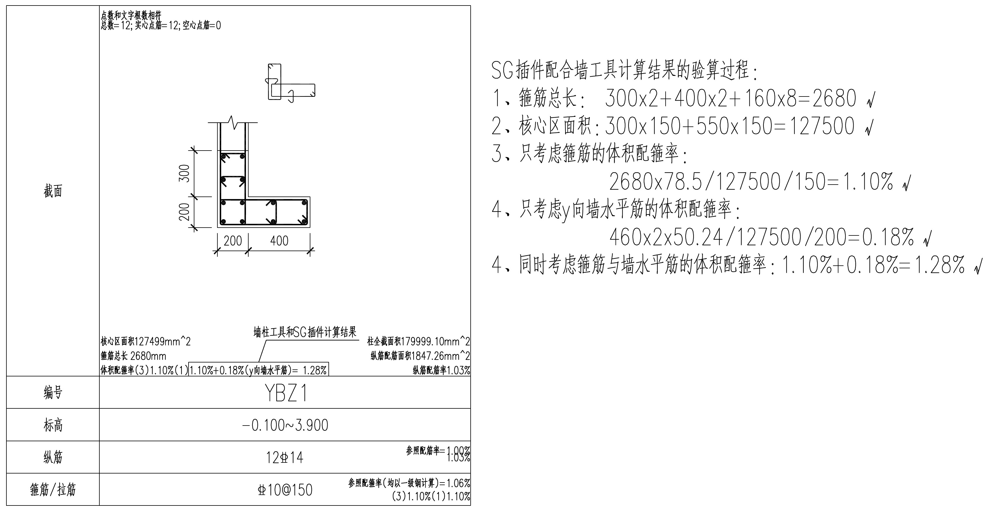
操作步骤：
- 设置参数：按实际填写即可，建议勾选手动设置并优化箍筋选项，抗震等级主要影响到箍筋的间距。右侧可以设置水平筋选项，详帮助按钮。如果不勾选考虑水平筋，则可以直接优化板王直接生成的柱表箍筋，免去反复手动修改后手动校核柱表的麻烦。
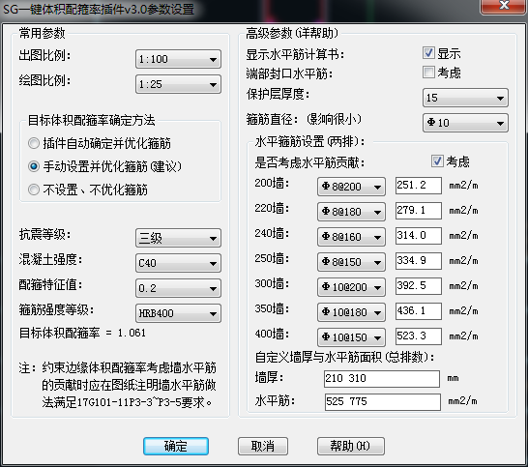
- 选择柱外框后即可优化箍筋，注意，框选柱外框后确定之前，要把箍筋显示在屏幕当中：
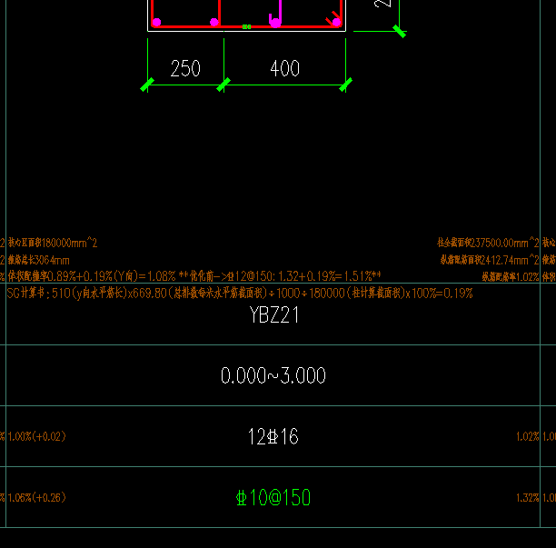
六、ZDX半自动选梁筋
使用条件：把梁配筋结果贴到梁配筋图中，图层是盈建科默认的，梁配筋面积图层为“dsptext_beam”，梁筋原位位置图层为“梁原位标注”，梁筋集中标注为“梁集中标注”。
建议先对YJK出的图使用探索者的XGDQ命令修改为L。
目前只支持梁纵筋的集中标注和原位标注的自动选筋，其中原位标注只支持底筋。
本插件亮点：可以一次框选多个配筋及面积，在确认后插件会自动识别所选配筋与哪些配筋面积文字对应。
操作步骤：
- 参数设置：删除配筋面积主要用于配筋面积较少（如局部重新计算导致的局部配筋修改的校核）时删除后可以清楚看到还有哪些粱没有校核。保留直径用在支座负筋直径与贯通筋一样的情况。配筋变小选筋建议在“局部重新计算导致的局部配筋修改的校核”时不要勾选。
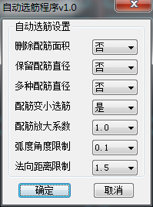
- 框选配筋面积与配筋文字，以下几种情况插件都可以识别：
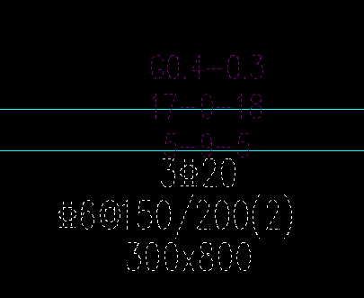
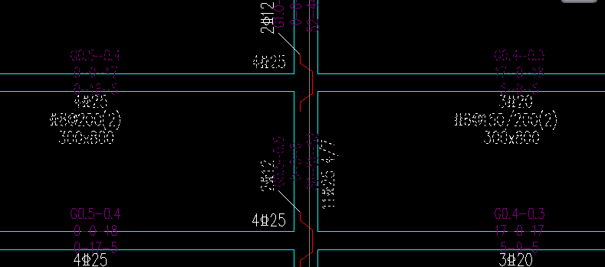
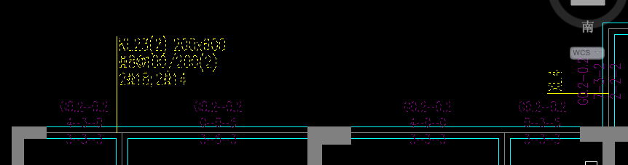
- 不要出现下面这种情况：
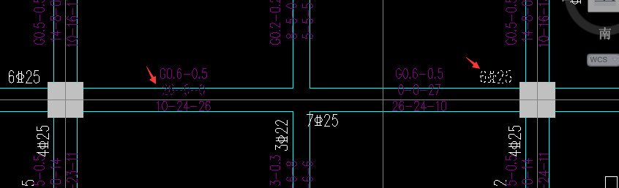
- 局部重新计算导致的局部配筋修改的校核”需要配合板王的计算书比较功能使用：
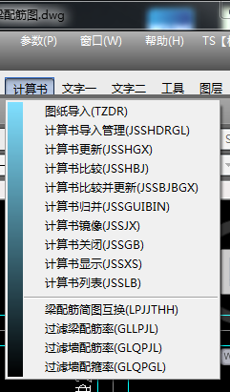
5、其它请用户自行探索。
七、ZDB自动附加筋
使用条件：计算书图层为12、13，楼板负筋图层分别为楼板正筋文字、楼板正筋钢筋、楼板负筋文字、楼板负筋钢筋、楼板钢筋标注。建议先对YJK导出的图使用探索者的XGDQ命令修改为L。
参数设置：附加间距有单双倍和仅双倍两种模式，通长筋为双层双向通长。
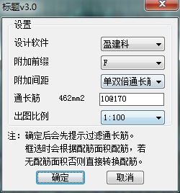
点击确定后首先会询问是否过滤掉小于刚才设置的通长筋的面积、钢筋
框选计算面积、底筋、负筋即可一键过滤，因为此过程比较费时（约1分钟）建议分别过滤。下次再需要过滤时，亦需要先在设置中确认过通长筋才会提示是否过滤。
可以看到过滤掉构造配筋之后图面变得很清爽：
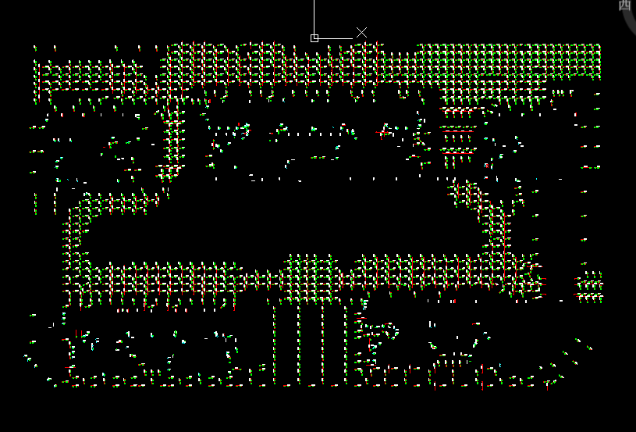
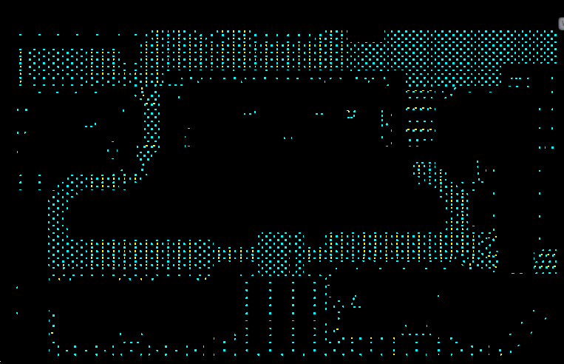
选附加筋时有两种模式：
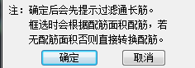
一种可以不贴配筋面积而直接把板筋求出面积减去通长筋面积，依此面积差求配筋，需要在YJK设置中把级配表调细，如下图
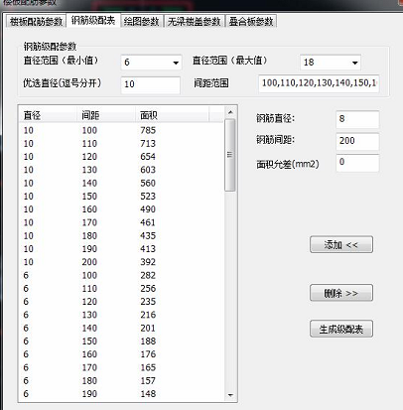
选筋结果如图
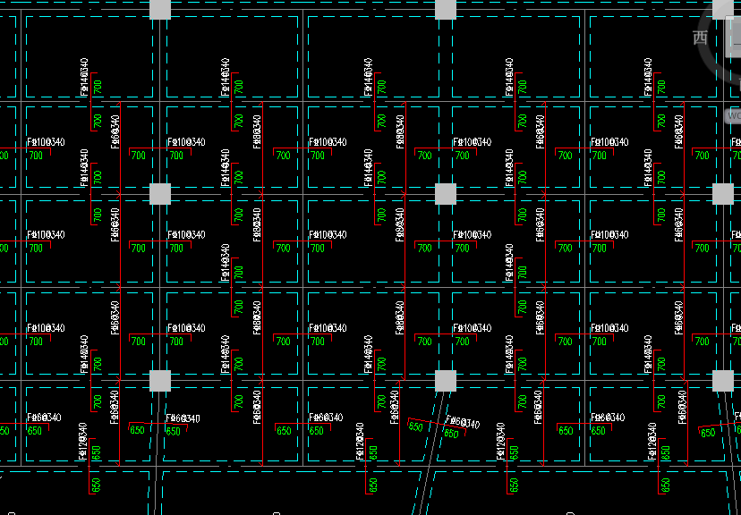

另一种是贴有配筋面积的。贴上配筋面积后选筋结果准确。
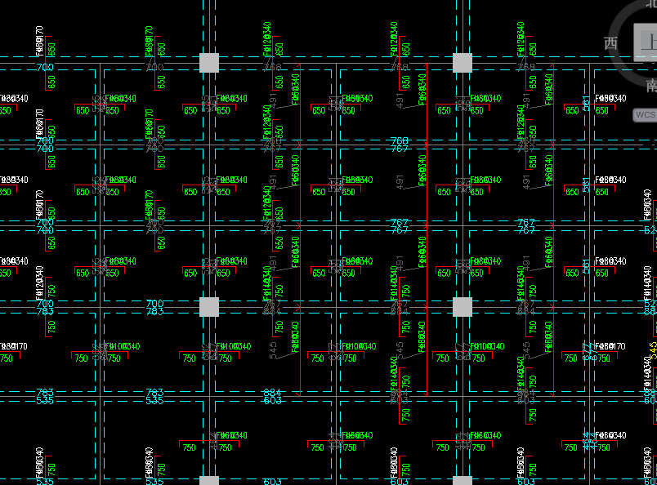
识别过的会修改颜色，并边线提示该板附加筋是由哪个配筋面积求来的，以便校核。此模式下如果没有识别到配筋，会显红
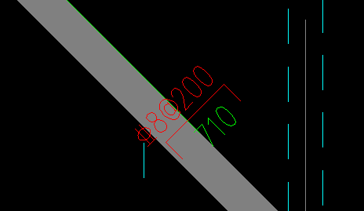
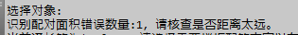
其它小插件：
其它小插件亦非常实用，如
批量删除任意形状内元素-PSA可以一键删除主楼内的配筋面积、梁、板筋。
一键生成梁中轴线-ZZX可以一键绘制次梁的轴线。云云。请用户自行探索。
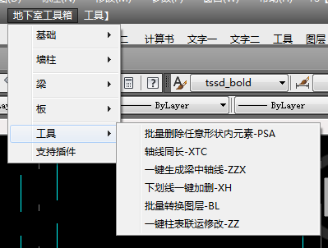

最后，感谢对地下室结构工具箱的支持，
大家可以在工具箱中点击帮助查看在线视频。
或者加入我们的QQ交流群985207057以获取最新版本和技术支持。

